**SEYAHAT BELGELERİ**

**OKUL SPORLARI KAFİLE ONAY DİLEKÇESİ HAZIRLANIRKEN;  
  
a) Üst Dilekçe (**okul takımı ise okul müdürü, karma kafile ise Okul Sporları İl Temsilcisi imzalı)

**b) KAFİLE ONAY DİLEKÇESİ (4 Adet)** (Karma Kafile ise Okul Müdürü imzası olmayacak)

**c) YARIŞMA TALİMATI ve REGLAMAN**  
 1-Yarışma talimatı ***Okulsportal / Yarışma Bilgileri*** bölümünden   
 ***Kafile İşlemleri ve Mali Hususlar*** maddesinin dahil olduğu sayfaya kadar yeterlidir.

2- Reglaman  
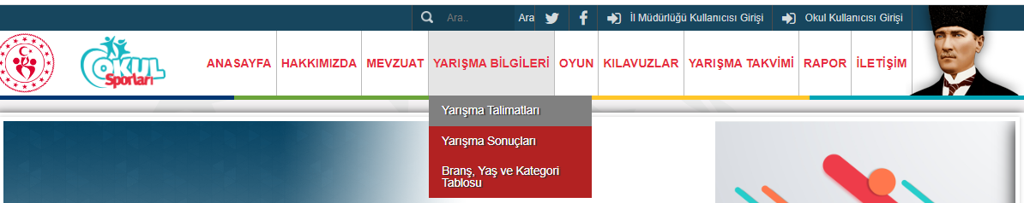

**d) SEYAHAT TAAHHÜT BELGESİ**-**e-Devlet’ten seyahat belgesi oluşturulacaktır.**

-Spor Bilgi Sistemi

-İzin işlemleri

> Seyahat İzin Başvurusu ( https://spor.gsb.gov.tr/EDevlet/ELisans/VeliIzin/SeyahatIzin.aspx )

>Kendisi / Çocuğu

> T.C. Sorgula

>Organizasyon Bilgileri Doldur

> Velisi Bulunduğum kutucuğu tıkla  
  
**NOT:** e-devlet üzerinden belge oluşturamayanlar   
18 Yaşından *BÜYÜKLER* = EK-4 / 18 Yaşından *Küçükle*r = EK 5 belgelerini dolduracaklardır.

Veli imzası bölümünde öğrenci ile veli soy ismi tutmalı,   
Eğer soy isimler tutmuyorsa **Boşanma Kararı veya VELAYET BELGESİ   
  
e) ARAÇ BELGELERİ**

**İstenen araç belgeleri :  
1) Ehliyet 2) Ruhsat 3) Muayene belgesi   
4) Mali Sigorta 5) Koltuk Ferdi Kaza Sigortası 6) Yetki Belgesi**

**Not: 1-**Araçlar en fazla **10 yaş**ında olacaktır.  
 **2-**Belgeler **okunaklı fotokopi** olacaktır.

